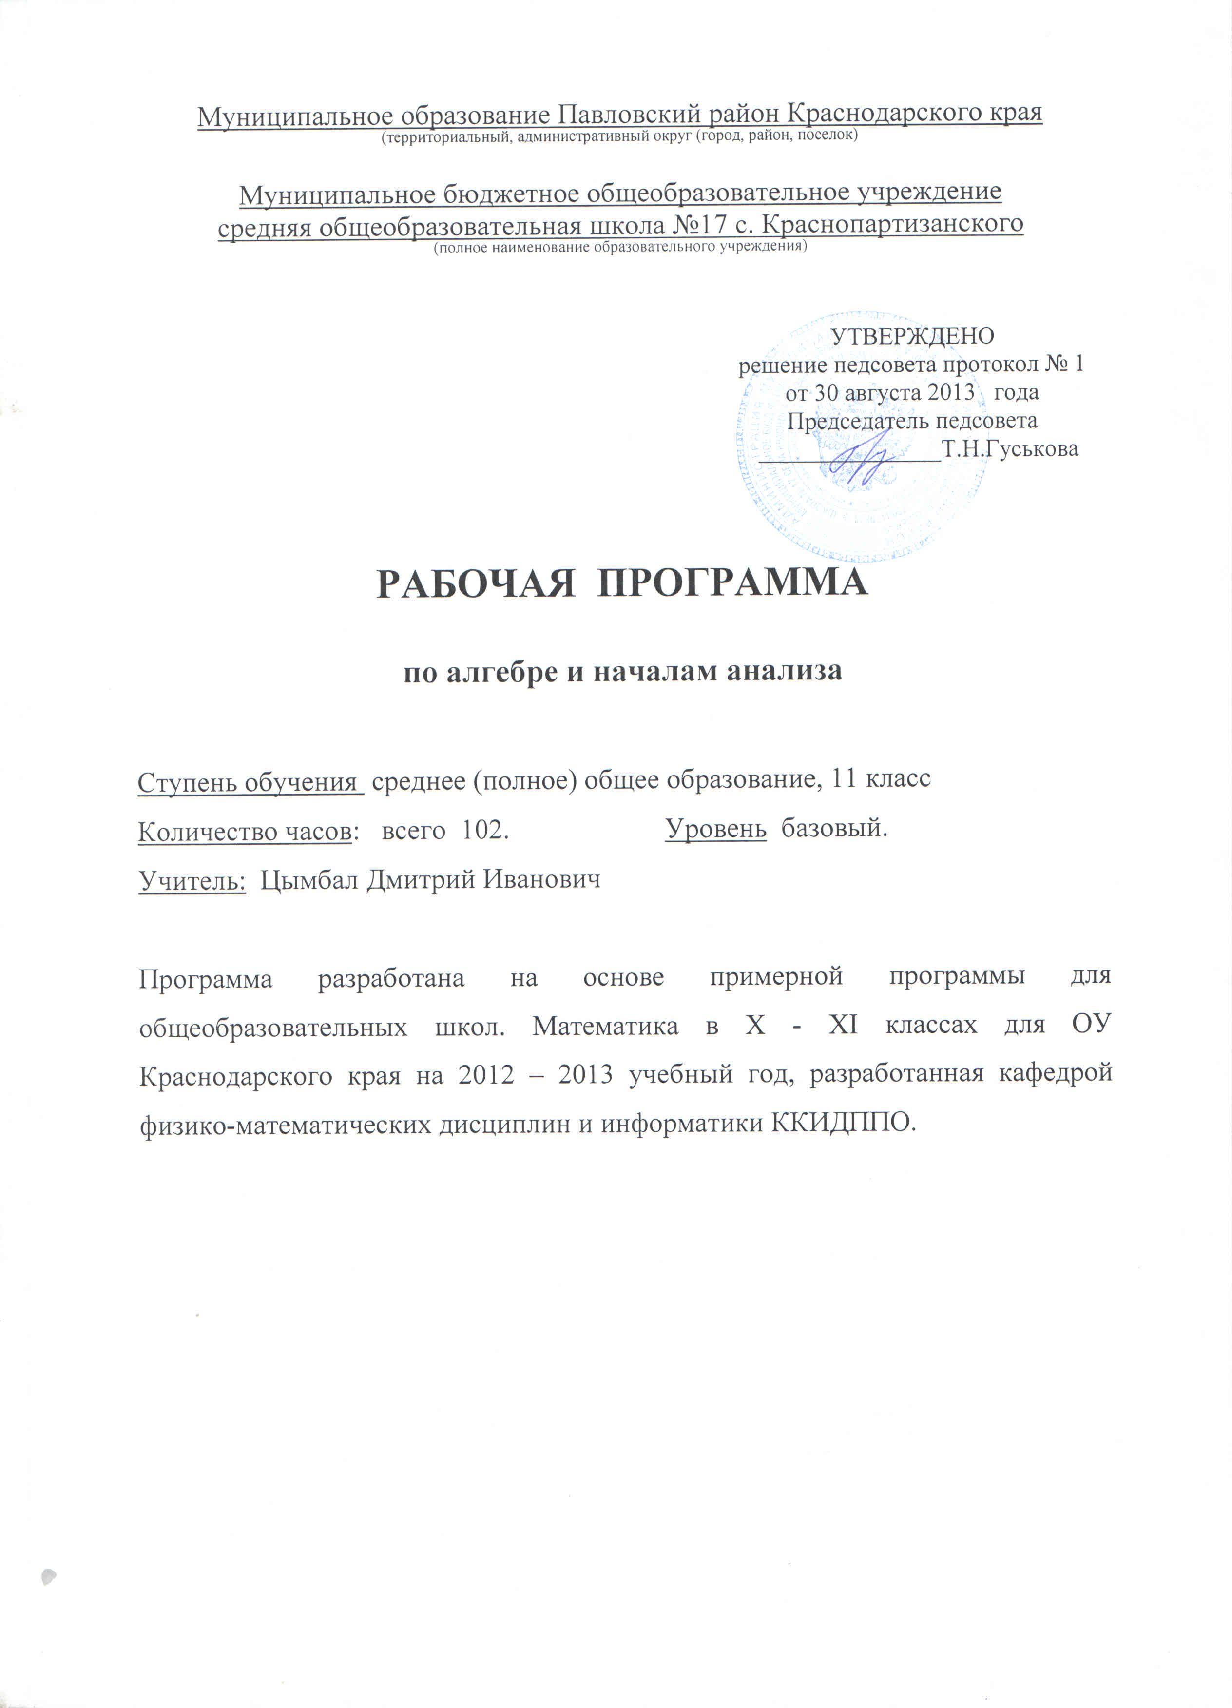

1. Пояснительная записка
Рабочая программа по алгебре и началам анализа для 11 класса разработана на основе примерной программы для общеобразовательных школ. Математика в X - XI классах для ОУ Краснодарского края на 2012 – 2013 учебный год, разработанная кафедрой физико-математических дисциплин и информатики ККИДППО.
Таблица тематического распределения количества часов:
№  п/п | Разделы, темы | Количество часов
№  п/п | Разделы, темы | Примерная  программа | Рабочая программа
1 | Уравнения, неравенства, системы. | 23 | 23
2 | Производная. | 15 | 15
3 | Применение производной. | 14 | 14
4 | Первообразная и её применение. | 10 | 10
5 | Элементы теории вероятностей и математической статистики. | 9 | 9
6 | Итоговое повторение курса алгебры и начал анализа. | 31 | 31
Всего: |  | 102 | 102

2. Содержание обучения
Содержание обучения, перечень практических работ, требования к подготовке учащихся по предмету в полном объеме совпадают с авторской программой по предмету.

3. Список рекомендуемой учебно-методической литературы
- Никольский С.М. и др. «Алгебра и начала математического анализа 11» издательство «Просвещение», 2010;
- ЕГЭ. Практикум по математике: подготовка к выполнению части С. / И.Н.Сергеев, В.С.Панферов. – М.: Издательство «Экзамен», 2012 – 126, [2] с.
- ЕГЭ. Практикум по математике: подготовка к выполнению части В. / Ю.А.Глазков, М.Я. Гаиашвили – М.: Издательство «Экзамен», 2011 – 126, [2] с.
- ЕГЭ 2012. Математика. Разноуровневые контрольные работы для подготовки к ЕГЭ / Л.И. Звавич, Л.Я. Шляпочник. – М.: Издательство «Экзамен», 2012 – 237, [3] с.
- ЕГЭ 2012. Математика. 30 вариантов типовых тестовых заданий и 800 заданий части 2 (С). Под ред. Семенова А.Л., Ященко И.В. - М.: Издательство «Экзамен», 2012 – 216 с.
- ЕГЭ 2012. Математика. Типовые тестовые задания. Под ред. Семенова А.Л., Ященко И.В. - М. Издательство «Экзамен», 2012 – 96 с .
- Задания для подготовки к ЕГЭ – 2010 / Семенко Е.А., Крупецкий С.Л., Фоменко Е. А., Ларкин Г. Н. – Краснодар: Просвещение – Юг, 2010. 136 с.
- Тестовые задания для подготовки к ЕГЭ – 2011 по математике / Семенко Е.А., Крупецкий С.Л., Фоменко Е. А., Ларкин Г. Н. – Краснодар: Просвещение – Юг, 2011. – 107 с.
- Готовимся к ЕГЭ по математике. Технология разноуровневого обобщающего обобщающего повторение по математике. Семенко Е. А. -М.: Просвещение, 2010.
СОГЛАСОВАНО  Протокол заседания  методического объединения  учителей ___________________  от 29 августа2013 г. №__,  ________________ О.Г.Титенко  . | СОГЛАСОВАНО  Заместитель директора  по учебной работе  _____________/О.Г.Титенко  «29»августа2013 г.

СОГЛАСОВАНО
заместитель директора по УР
___________ /О.Г.Титенко
«___» __________ 2013 года

Муниципальное образование Павловский район Краснодарского края
(территориальный, административный округ (город, район, поселок)

Муниципальное бюджетное общеобразовательное учреждение
средняя общеобразовательная школа №17 с.Краснопартизанского
(полное наименование образовательного учреждения)

КАЛЕНДАРНО-ТЕМАТИЧЕСКОЕ
ПЛАНИРОВАНИЕ

по алгебре и началам анализа

Класс 11

Учитель Цымбал Дмитрий Иванович

Количество часов: всего 102, в неделю 3.

Планирование составлено на основе рабочей программы
Цымбала Дмитрия Ивановича,
утверждённой решением педсовета МБОУ СОШ №17
протокол №1 от 29.08.2012 г.

№ урока | Содержание ( разделы, темы) | Кол-во  часов | Дата проведения |  | Оборудование
№ урока | Содержание ( разделы, темы) | Кол-во  часов | План | Факт | Оборудование
1. | Уравнения, неравенства, системы | 23 часа
1 | Свойства степени с натуральным, целым и рациональным показателем. | 1 | 2.09.13
2 | Преобразование степенных и иррациональных выражений. | 1 | 5.09.13
3 | Свойства логарифмов. Преобразование логарифмических выражений. | 1 | 7.09.13
4 | Решение показательных уравнений. | 1 | 9.09.13
5 | Решение логарифмических уравнений. | 1 | 12.09.13
6 | Решение показательных и логарифмических уравнений. | 1 | 14.09.13
7 | Решение показательных неравенств. | 1 | 16.09.13
8 | Решение логарифмических неравенств. | 1 | 19.09.13
9 | Решение показательных и логарифмических неравенств. | 1 | 21.09.13
10 | Контрольная работа. | 1 | 23.09.13
11 | Способы решения систем линейных уравнений и неравенств. | 1 | 26.09.13
12 | Решение текстовых задач с помощью систем линейных уравнений. | 1 | 28.09.13
13 | Решение текстовых задач с помощью дробно- рациональных, квадратных уравнений. | 1 | 30.09.13
14 | Решение текстовых задач с помощью неравенств. | 1 | 3.10.13
15 | Системы показательных уравнений и неравенств от одной и двух переменных. | 1 | 5.10.13
16 | Решение систем показательных уравнений и неравенств от одной и двух переменных. | 1 | 7.10.13
17 | Системы логарифмических уравнений и неравенств от одной и двух переменных. | 1 | 10.10.13
18 | Решение систем логарифмических уравнений и неравенств от одной и двух переменных. | 1 | 12.10.13
19 | Смешанные системы уравнений от двух переменных. | 1 | 14.10.13
20 | Решение текстовых задач на движение. | 1 | 17.10.13
21 | Решение текстовых задач на проценты. | 1 | 19.10.13
22 | Решение текстовых задач на пропорции. | 1 | 21.10.13
23 | Контрольная работа. | 1 | 24.10.13
2. | Производная. | 15 часов.
24 | Предел функции, понятие о непрерывности функции. | 1 | 26.10.13
25 | Приращение аргумента и приращение функции | 1 | 28.10.13
26 | Понятие о производной функции. | 1 | 31.10.13
27 | Геометрический и физический смысл производной. | 1 | 2.11.13
28 | Уравнение касательной к графику функции. | 1 | 11.11.13
29 | Правила вычисления производных. | 1 | 14.11.13
30 | Применение правил вычисления производных суммы, произведения, частного. | 1 | 16.11.13
31 | Правила вычисления производных суммы, произведения, частного. | 1 | 18.11.13
32 | Таблица производных основных элементарных функций. | 1 | 21.11.13
33 | Применение таблицы производных основных элементарных функций. | 1 | 23.11.13
34 | Вычисление производных. | 1 | 25.11.13
35 | Краевая диагностическая работа. | 1 | 28.11.13
36 | Производная функции вида y= f ( kx+b). | 1 | 30.11.13
37 | Вычисление производной функции вида y= f ( kx+b). | 1 | 2.12.13
38 | Обобщающий урок по теме : « Производная функции вида y= f ( kx+b) | 1 | 5.12.13
3 | Применение производной. | 14 часов
39 | Признак возрастания ( убывания) функции. | 1 | 7.12.13
40 | Нахождение промежутков возрастания ( убывания) функции. | 1 | 9.12.13
41 | Нахождение промежутков возрастания ( убывания) функции и построение графиков функций. | 1 | 12.12.13
42 | Критические точки функции. | 1 | 14.12.13
43 | Максимумы и минимумы функции. | 1 | 16.12.13
44 | Критические точки функции, ее максимумы и минимумы. | 1 | 19.12.13
45 | Наибольшее и наименьшее значение функции. | 1 | 21.12.13
46 | Нахождение наибольшего и наименьшего значения функции на промежутке. | 1 | 23.12.13
47 | Решение задач на оптимизацию с производной. | 1 | 26.12.13
48 | Краевая диагностическая работа. | 1 | 28.12.13
49 | Схема исследования функции при помощи производной. | 1 | 13.01.14
50 | Исследование функции и построение графиков с применением производной. | 1 | 16.01.14
51 | Примеры применения производной к исследованию функции. | 1 | 18.01.14
52 | Применение производной к исследованию функции и построение графиков функций. | 1 | 20.01.14
4. | Первообразная и ее применение. | 10 часов
53 | Определение первообразной. Основное свойство первообразной. | 1 | 23.01.14
54 | Правила нахождения первообразных. | 1 | 25.01.14
55 | Таблица первообразных основных элементарных функций. | 1 | 27.01.14
56 | Нахождения общего вида первообразных для функции. | 1 | 30.01.14
57 | Краевая диагностическая работа. | 1 | 1.02.14
58 | Площадь криволинейной трапеции. | 1 | 3.02.14
59 | Формула Ньютона – Лейбница. | 1 | 6.02.14
60 | Вычисление площадей плоских фигур с помощью первообразной. | 1 | 8.02.14
61 | Применение первообразной для вычисления площадей плоских фигур. | 1 | 10.02.14
62 | Обобщающий урок по теме : « Вычисление площадей плоских фигур». | 1 | 13.02.14
5. | Элементы теории вероятностей и математической статистики. | 9 часов
63 | Статистическая обработка данных. | 1 | 15.02.14
64 | Статистические понятия дискретного ряда( мода, медиана, среднее, размах вариации, частота признака). Диаграммы, гистограммы, полигон. | 1 | 17.02.14
65 | Краевая диагностическая работа. | 1 | 20.02.14
66 | Решение текстовых задач с помощью графиков зависимостей. | 1 | 22.02.14
67 | Формулы числа перестановок, сочетаний, размещений. | 1 | 24.02.14
68 | Решение комбинаторных задач. | 1 | 27.02.14
69 | Формула бинома Ньютона. Свойства биноминальных коэффициентов. Треугольник Паскаля. | 1 | 1.03.14
70 | Элементарные и сложные события. Понятие о вероятности события. Вероятность суммы несовместных событий, вероятность противоположного события. | 1 | 3.03.14
71 | Понятие о независимости события. Вероятность и статистическая частота наступления события. Решение задач. | 1 | 6.03.14
6. | Итоговое повторение курса алгебры и начал анализа. | 31 час
72 | Функция, определение, способы задания, свойства функций, сведенные в общую схему исследования функции. | 1 | 8.03.14
73 | Линейная функция. Систематизация ее свойств на основе общей схемы исследования функций. Решение задач с использованием свойств функции. | 1 | 10.03.14
74 | Функция y = k\ x . Систематизация ее свойств на основе общей схемы исследования функций. Решение задач с использованием свойств функции. | 1 | 13.03.14
75 | Квадратичная функция y= a x ² и y= ax² +bx+c. Систематизация ее свойств на основе общей схемы исследования функций. Решение задач с использованием свойств функции. | 1 | 15.03.14
76 | Показательная функция y= a ^{x} Ее свойства и график. Решение задач с использованием свойств функции. | 1 | 17.03.14
77 | Логарифмическая функция y= log _{a}x. Ее свойства и график. Решение задач с использованием свойств функции. | 1 | 20.03.14
78 | Краевая диагностическая работа. | 1 | 24.03.14
79 | Тригонометрические функции ( y = sin x , y = cos x, y= t g x, y = ctg x), их свойства и графики. | 1 | 3.04.14
80 | Решение задач с использованием свойств функции. | 1 | 5.04.14
81 | Тождественные преобразования степеней с рациональным показателем. | 1 | 7.04.14
82 | Тождественные преобразования иррациональных и логарифмических выражений. | 1 | 10.04.14
83 | Тождественные преобразования тригонометрических выражений. | 1 | 12.04.14
84 | Упрощение тригонометрических выражений. | 1 | 14.04.14
85 | Решение иррациональных и рациональных уравнений. | 1 | 17.04.14
86 | Иррациональные и рациональные уравнения. | 1 | 19.04.14
87 | Обобщающий урок по теме : « Решение иррациональных и рациональных уравнений». | 1 | 21.04.14
88 | Решение показательных уравнений и их систем. | 1 | 24.04.14
89 | Решение логарифмических уравнений и их систем. | 1 | 26.04.14
90 | Решение показательных и логарифмических уравнений и их систем. | 1 | 28.04.14
91 | Краевая диагностическая работа | 1 | 3.05.14
92 | Решение рациональных неравенств и их систем. | 1 | 5.05.14
93 | Решение показательных неравенств и их систем. | 1 | 8.05.14
94 | Решение логарифмических неравенств и их систем. | 1 | 12.05.14
95 | Решение простейших тригонометрических уравнений. |  | 15.05.14
96 | Решение тригонометрических уравнений. | 1 | 15.05.14
97 | Решение задач с использованием производной. | 1 | 17.05.14
98 | Использование производной при решении задач. | 1 | 17.05.14
99 | Решение задач базового уровня сложности КИМов ЕГЭ по математике. | 1 | 19.05.14
100 | Решение тестов, составленных на основе КИМов ЕГЭ. | 1 | 22.05.14
101 | Решение КИМов ЕГЭ. | 1 | 22.05.14
102 | Обобщающий урок по курсу алгебры и начал анализа 10-11 классов. | 1 | 24.05.14
 | Итого: | 102
 | Контрольных работ | 8

